様式１

令和 年 月 日

（あて先）
京都市長

団体名
所在地

代表者
電話番号
担当者

参加意向確認書

下記の業務の受託候補者選定のプロポーザルに参加しますので、期日までに必要書類を提出します。

記

委託業務名 世界遺産二条城庭園他維持管理業務委託

様式２

令和 年 月 日

（あて先）
元離宮二条城事務所
（担当：近藤、濱﨑）

団体名
担当者
電話番号
メールアドレス

質 問 書

下記の業務に係る質問書を提出します。

記

業務名 世界遺産二条城庭園他維持管理業務委託

【質問内容】

様式３－１

令和 年 月 日

（あて先）
京 都 市 長

団体名
所在地

代表者
電話番号
担当者

技術提案書

下記の業務に係る書類審査について、別添のとおり技術提案書を提出します。

記

業務名 世界遺産二条城庭園他維持管理業務委託

様式３－２

（１）社会的課題解決に係る企業の取組状況

団体名
環境マネジメントシステム認証状況 (※1)
種別 (※2) |  | 登録番号 | 登録事業者名 | 有効期限 (※3) | 継続予定
※1 記入していただくのは、１つの環境マネジメントシステムの情報としてください（複数の情報を記入しても加点対象にはなりません）。
※2 環境マネジメントシステムの名称（ISO14001、エコアクション21、KES 等）を記入してください。（ISO9001は対象外です。また、KESはステップ２以上を対象とします（ステップ１は無効（０点）とさせていただきます）。ご注意ください）
また、上記以外の環境マネジメントシステムの情報を記入する場合は、当該環境マネジメントシステムが本件の対象となるか本件担当者（元離宮二条城事務所）にお問い合わせください。
※3 記入するのは、有効期限が令和６年３月３１日以降まで設定されているものとしてください。
なお、有効期限が令和６年３月３１日以前のもので、認証を継続して取得（更新）する予定としている場合は「継続予定」欄に丸を記入してください（有効期限が令和６年３月３１日以前となっているもので「継続予定」欄に丸が記入されていない場合は無効（０点）とさせていただきますのでご注意ください）。
※4 本紙のほか登録証の写しをあわせて提出してください。

様式３－３
（２）配置技術者の経験年数、業務実績等（①技術責任者）

団体名
（①技術責任者）資格取得後の経験年数等
氏 名 |  |  |  |  | 年 齢 | 歳
資 格  (丸を付けてください)  （複数回答可) |  | ・一級造園施工管理技士 ・二級造園施工管理技士  ・一級造園技能士 ・二級造園技能士
取得年月 (※1) |  | 年 月 |  | 取得後年数  (※2) |  |  | 年 箇月
（①技術責任者）資格取得後の業務実績 (※3）
業務名、業務類別  (※4) |  |  | 業務内容  (※5) |  | 役割  (※6) |  |  | 完了年月  (※7)
※1 取得している資格が複数の場合、最初に取得した資格に関する情報を記入してください。
※2 最初に取得した資格から現在までの経過年数を記入してください。
※3 国指定の史跡、名勝（特別史跡、特別名勝含む）又は宮内庁所管の庭園において実施した松樹や常緑樹・落葉樹の剪定業務に関する実績を記入してください（ただし、平成２０年度以降に受注し、完了したものに限ります（契約額は問いません））。
※4 類別は“国指定史跡（又は名勝、特別史跡、特別名勝）”“宮内庁所管庭園”を記入してください。
※5 当該業務が何を実施したものかわかりやすく記入してください。
※6 当該業務における従事内容（監理（主任）技術者、現場代理人、作業員等）を記入してください。
※7 当該業務の完了年月を記入してください。
※8 記入した内容を確認できる資料（資格の合格証明書、契約書、完了届、特記仕様書、施工（管理）計画書、工事（管理）写真（本人が写っているもの）の写しなど）をあわせて提出してください（技術責任者と現場責任者が同一の者の場合（記入内容が同一の場合）は、内容を確認できる資料は、１部提出していただければ結構です。

様式３－４
（２）配置技術者の資格、業務実績等（②現場責任者）

団体名
（②現場責任者）経験年数等
氏 名 |  |  |  | 年 齢 | 歳
造園業務 従事  開始年月 (※1) |  | 年 月 |  | 経験年数  (※2) | 年 箇月
資格 (※3)  (丸を付けてください)  （任意記入) |  | ・一級造園施工管理技士 ・二級造園施工管理技士  ・一級造園技能士 ・二級造園技能士
（②現場責任者）業務実績 (※4)
業務名、業務類別  (※5) |  |  | 業務内容  (※6) | 役割  (※7) |  | 完了年月  (※8)
※1 入社年月（造園施工管理を実施している企業等に採用された年月など）等を記入してください。
※2 従事開始年月から現在までの経過年数を記入してください。
※3 参考情報のため、評価には反映されません（記入しなくとも評価に影響はありません）。
※4 国指定の史跡、名勝（特別史跡、特別名勝含む）又は宮内庁所管の庭園において実施した松樹や常緑樹・落葉樹の剪定業務に関する実績を記入してください（ただし、平成２０年度以降に受注し、完了したものに限ります（契約額は問いません））。
※5 類別は“国指定史跡（又は名勝、特別史跡、特別名勝）”“宮内庁所管庭園”を記入してください。
※6 当該業務が何を実施したものかわかりやすく記入してください。
※7 当該業務における従事内容（監理（主任）技術者、現場代理人、作業員等）を記入してください。
※8 当該業務の完了年月を記入してください。
※9 記入した内容を確認できる資料（契約書、完了届、特記仕様書、施工（管理）計画書、工事（管理）写真（本人が写っているもの）の写しなど）をあわせて提出してください（技術責任者と現場責任者が同一の者の場合（記入内容が同一の場合）は、内容を確認できる資料は、１部提出していただければ結構です。

様式３－５①
（３）提案事項等 ①

団体名
本業務の取組方針（管理方針）を記述してください。
本業務は、特別名勝庭園を含む３つの庭園、観光名所となっているような場所（梅林や桜の園など）、疎林的空間など、多種多様な場所の樹木等の維持管理を行っていくものです。維持管理に当たっては、二条城の美しい景観を維持していくため、高い水準の管理を行っていく必要がありますが、近年では、本市の財政状況に鑑みて、より効率的・効果的な管理を行っていくことが求められています。
このため、二条城の樹木等の管理は、各場所の特性や状況等を的確に捉えて、各種作業の効率的・効果的な実施に努めながら丁寧な管理を行うとともに、様々な事象（例えば、台風や大雨等の備えなど）に臨機応変に対応していくことが重要です。
また、令和５年度は、コロナの沈静化、海外旅行客の入国制限緩和などにより、コロナ前のように多数の方々が来城されるような状況となる可能性があることから、来城者の安全確保の徹底や、仕様書の「業務実施に関する基本姿勢」に記されている内容を重視して取り組んでいく必要があると考えています。
これらの状況を踏まえ、本業務をどのように取り組んでいくのか、何を重視していくのかなど、本業務の取組方針（管理方針）を、本紙（様式３－５①）と別紙（様式３－５②）を用いてわかりやすく記述してください（※別紙はゾーニングレベルで可）。

※ 提案は簡潔に記述してください。スペースが足りない場合は記入欄の文章を消してからご記入ください。スペースに文章が収まりきらない時や文章を補完するための説明図やスケッチがある場合は、別紙（Ａ４版）の添付も可能です（ただし、説明図やスケッチの表現の優劣は評価の対象とはなりません）。
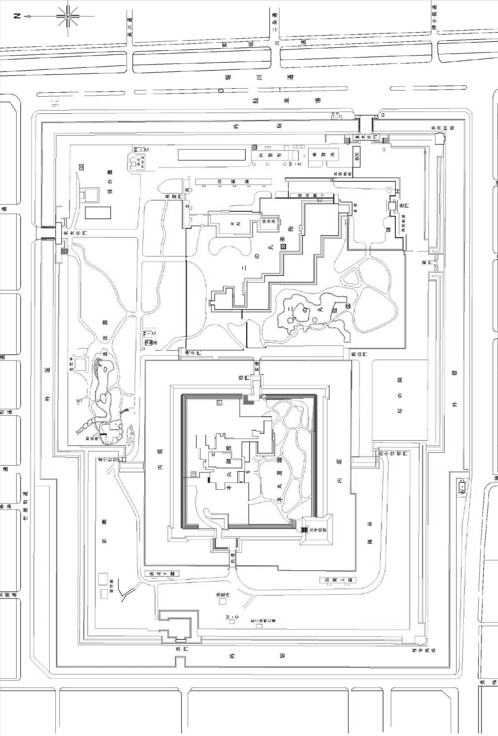
様式３-５②

様式３－６①
（３）提案事項等 ②

団体名
本業務の工程表（案）を作成し、配慮した点や工夫した点などを記述してください。
本業務は、様々な場所において多種多様な樹木の管理作業を実施するものです。このため、樹木の種類や生育状況、季節を踏まえた管理計画を作成することが重要です。
また、二条城は１年間を通じて多数の催事が開催されます。効率的、効果的に作業を進めるには、催事も想定して管理計画を作成することが重要です。
そこで、例年、二条城で実施している催事等（「（４）提案事項等 ② 参考資料」）を確認しながら、管理計画を検討して、特に配慮した点、工夫した点を本紙（様式３－６①）に３点以上記述してください。あわせてそれらの内容を反映した工程表を別紙（様式３－６②）に作成してください。

※ 提案は簡潔に記述してください。スペースが足りない場合は記入欄の文章を消してからご記入ください。スペースに文章が収まりきらない時や文章を補完するための説明図やスケッチがある場合は、別紙（Ａ４版）の添付も可能です（ただし、説明図やスケッチの表現の優劣は評価の対象とはなりません）。
様式３-６②
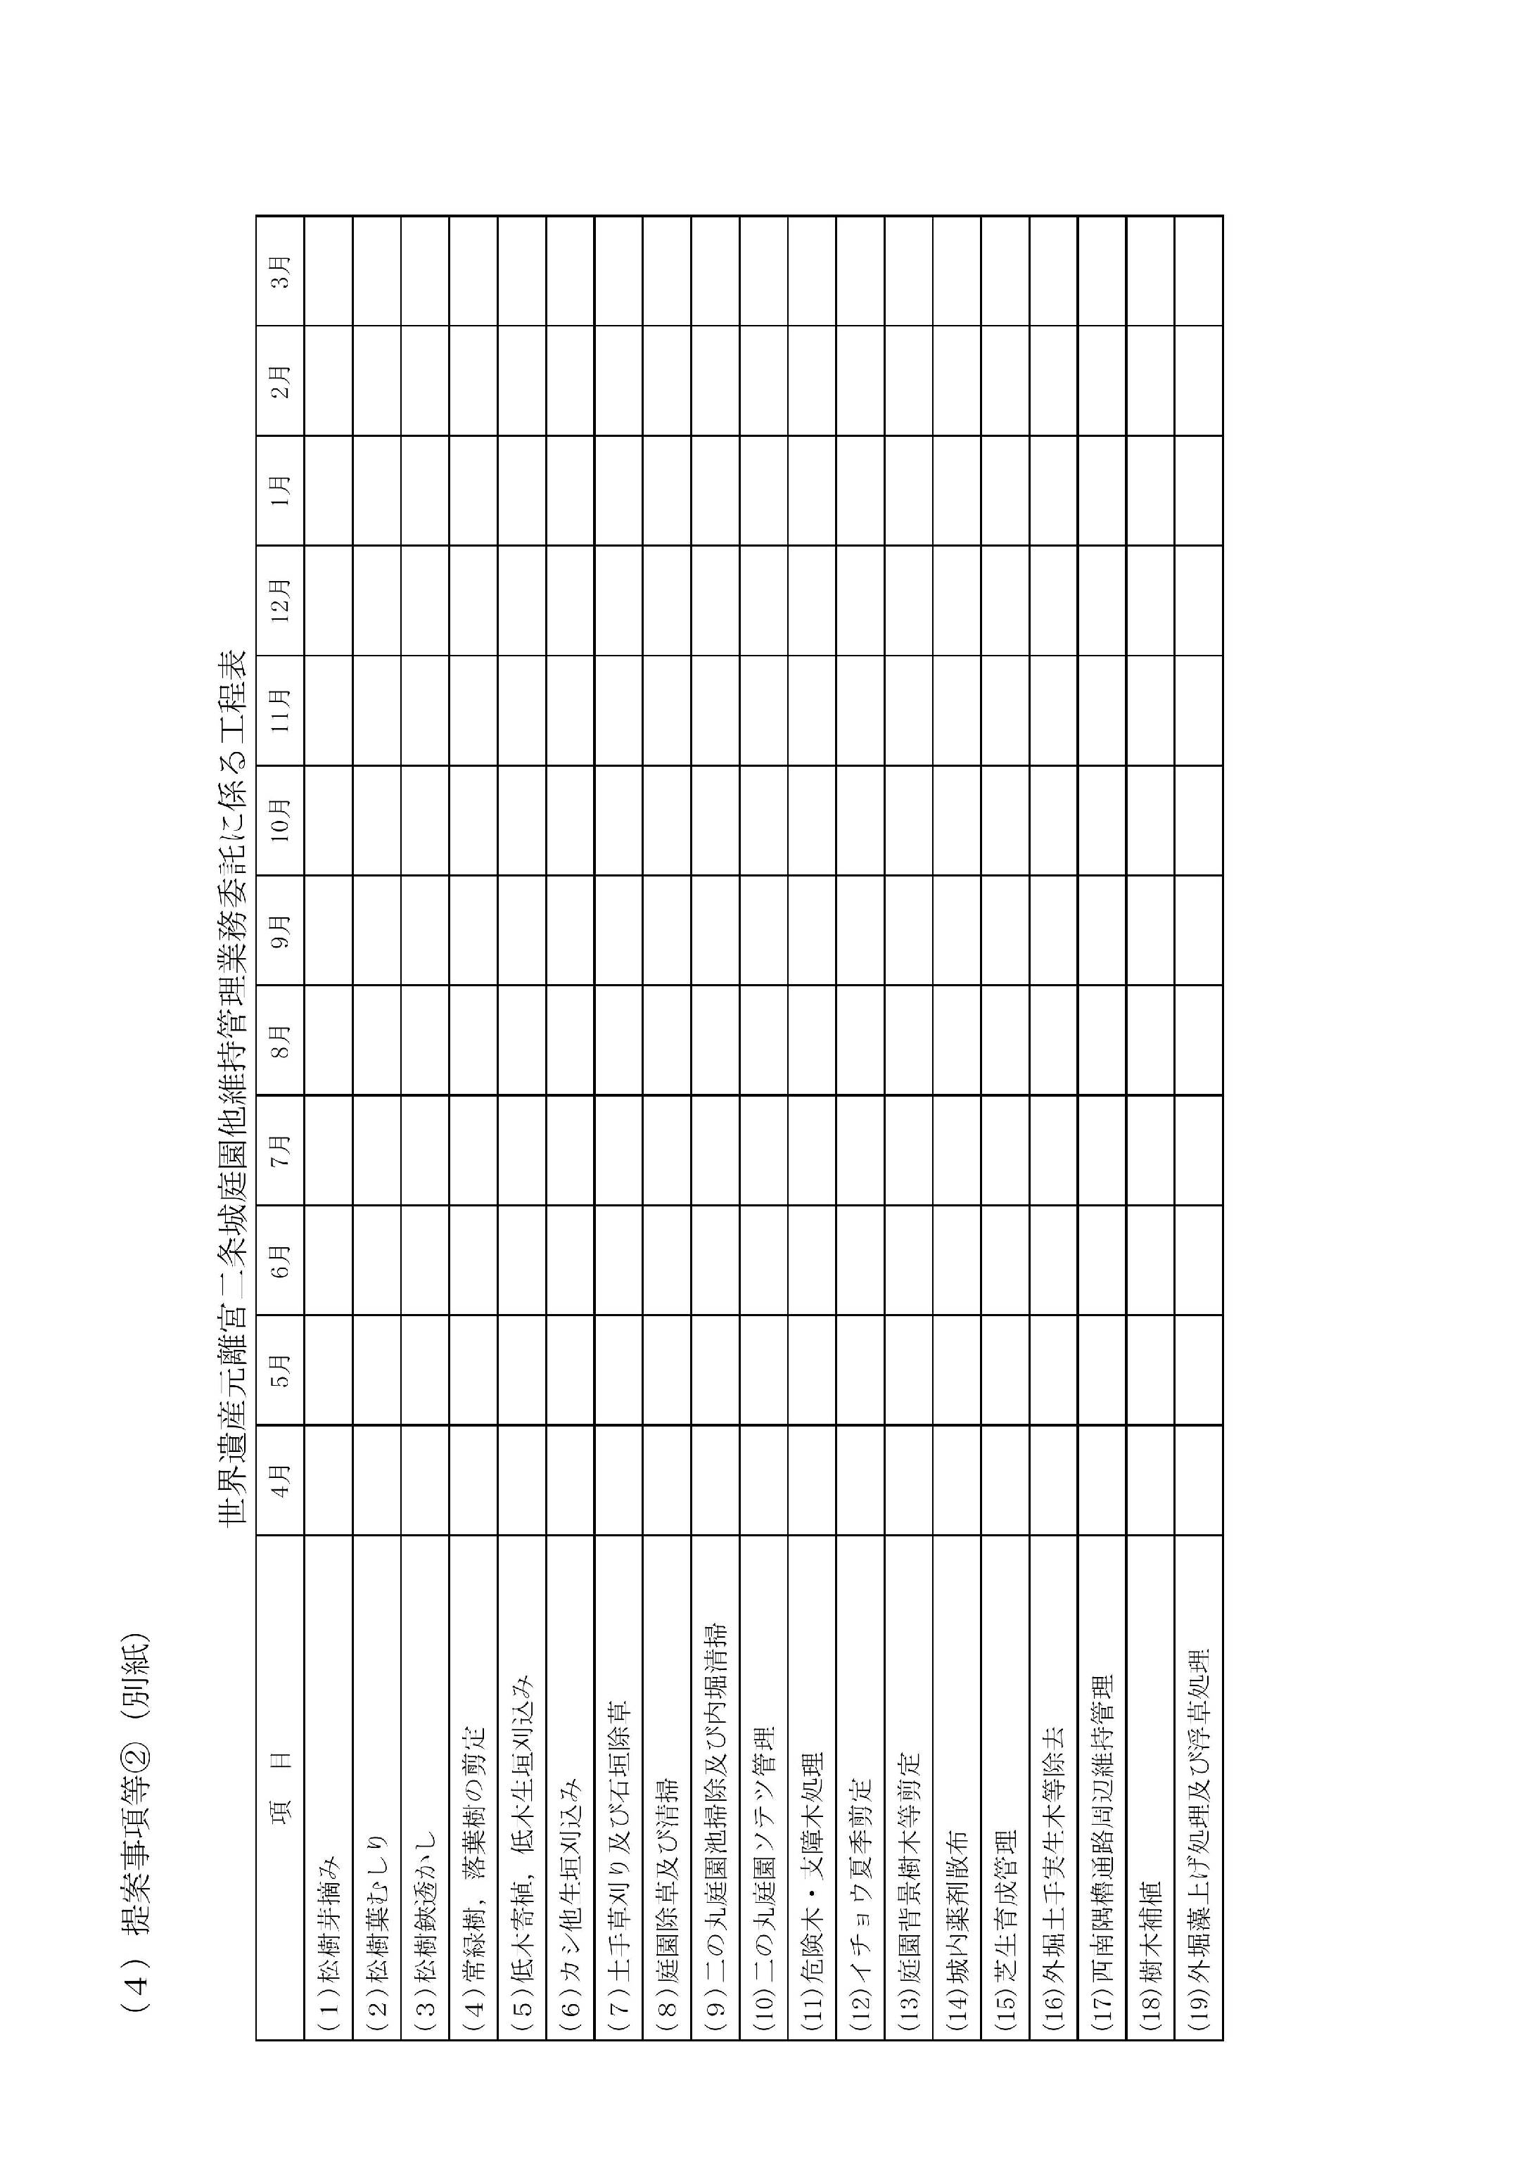

（３）提案事項等 ② 参考資料

○実施を予定している催事等（維持管理作業に影響がある主な催事等）
時 期 | 催事等 | 主な場所 | 備 考
３月～４月 | 桜まつり | 桜の園、清流園ほか | ライトアップあり  庭園、通路に照明等設営
４月、５月 | 茶会（観桜茶会、煎茶会） | 清流園 | 数日
６月 | 西南隅櫓前通路公開 | 西南隅櫓周辺 | アジサイ開花時期に公開  （１箇月程度）
７月～９月 | 香雲亭での朝食提供 | 清流園 | 午前中
８月 | 夏季ライトアップ | 二の丸庭園、清流園ほか | 庭園、通路に照明等設営
１０月～１２月 | 二条城まつり | 清流園、緑の園ほか | ライトアップあり  庭園、通路に照明等設営
１０月、１１月 | 二条城ヨガ | 桜の園 | 月２回程度（土日に実施）
１１月 | 市民大茶会 | 清流園 | 数日
１２月～２月 | 香雲亭での昼食提供 | 清流園 | １０時～１４時頃
２月 | 梅林内小みち公開 | 梅林 | ウメ開花時期に公開  （１箇月程度）
３月～５月  １０月～１２月 | 二条城ウエディング | 清流園 | ６０回程度／年
通年 | 二条城フォトプラン | 清流園 | ２０回程度／年
通年 | ＭＩＣＥ事業 | 二之丸御殿前広場、二之丸御殿中庭、清流園ほか | 数回程度／年
※上記は例年の予定であり、変更となる場合があります

様式３－７
（３）提案事項等 ③

団体名
本市の庭園等管理担当職員との連携について記述してください。
二条城は、委託による維持管理作業とは別に、それぞれの庭園及び園地を担当する本市職員（以下、「庭園等管理担当職員」という。）が維持管理作業を行っており、二条城の雰囲気を維持ししつつ、本業務をより効率的、効果的に進めていくためには、庭園等管理担当職員との連携が不可欠です。
また、二条城の景観を維持向上させていくためには、庭園等管理担当職員が経験、蓄積してきた知見や二条城の特徴的な業務に関するノウハウなど（例えば、二条城の雰囲気を維持していくための樹木の手入れ方法など）を、吸収、蓄積して業務に活かしていくとともに、その内容を関係者（社員等）に引き継いでいくことが重要となります。
また、庭園内のマツの手入れ（令和５年度は“自然風”を基本とするように追記されています）や、二の丸庭園のソテツ管理（こも巻き）は、庭園等管理担当職員との連携や、職員の知見やノウハウの吸収、蓄積に関する取組や体制が重要になっています。
そこで、庭園等管理担当職員との連携を促進していくための取組や、庭園等管理担当職員の知見を吸収し、引き継いでいくための取組等（予算の範囲内で可能なもの）を本紙（様式３－７）に記述してください。

※ 提案は簡潔に記述してください。スペースが足りない場合は記入欄の文章を消してからご記入ください。スペースに文章が収まりきらない時や文章を補完するための説明図やスケッチがある場合は、別紙（Ａ４版）の添付も可能です（ただし、説明図やスケッチの表現の優劣は評価の対象とはなりません）。

様式４

令和 年 月 日

（あて先）
京 都 市 長

団体名
所在地

代表者
電話番号
担当者

業務受託見積金額

業務名 世界遺産二条城庭園他維持管理業務委託

標記業務に係る見積金額について、下記のとおり提出します。

記

業務費（年額） |  |  | 百万円 |  |  | 千円 |  |  | 円
（消費税及び地方消費税相当額を含む金額）

※ 見積金額に係る積算内訳（押印必要）を別紙（Ａ４版）にて添付すること。
なお、積算内訳には、項目ごとの内訳を明示すること。

